# jquery 모던웹을위한 Javascript jQuery입문_제 13장 javascript책 p161~p216

Jquery : javascript로 만든 라이브러리 애니매이션과 다양한효과 제공

jquery연동

1.다운로드방식 -> src=다운받은경로 설정

2.네트워크전송방식 -> src=http://code.jquery.com/jquery-1.7.min.js 해당 http서버 설정

javaScript query선택자

선택자를 사용하기위해서 doucument객체를 불러와야한다

1.$(document).ready(function(){

$(“#id”).css(“color”,”red”);

});

Or

2.$(function(){

$(“#id”).css(“color”,”red”);

});

기본선택자 종류

-전체 선택자 : $(“*”)

-아이디 선택자 : $(“#id”)

-클래스 선택자 : $(“.class”

-요소 선택자 : $(“요소명”)

-그룹 선택자 : $(“선택1,선택2,선택3”)

-종속 선택자 : $(“p.txt_1”)

$(“p#txt_1”) :<p>요소중 class값이 txt_1인 요소또는 id값이 txt_1인 요소를선택

인접관계 선택자

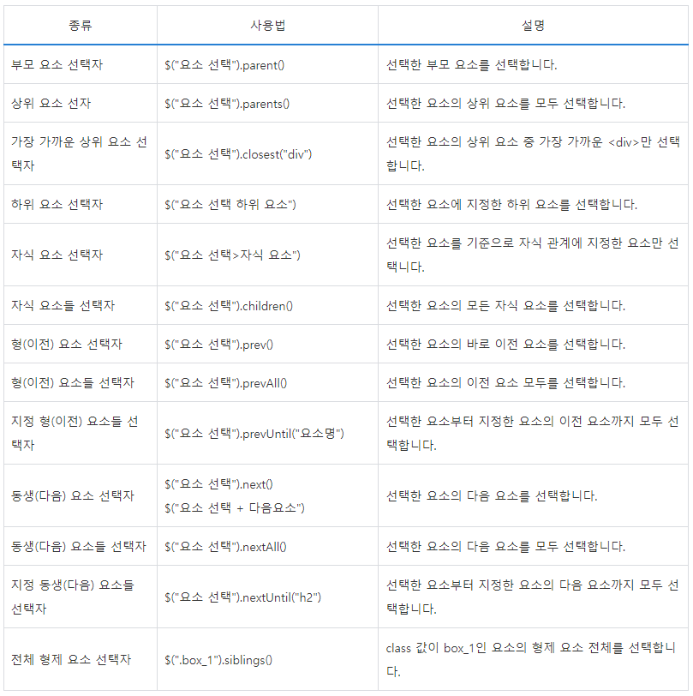

위치탐색 선택자  
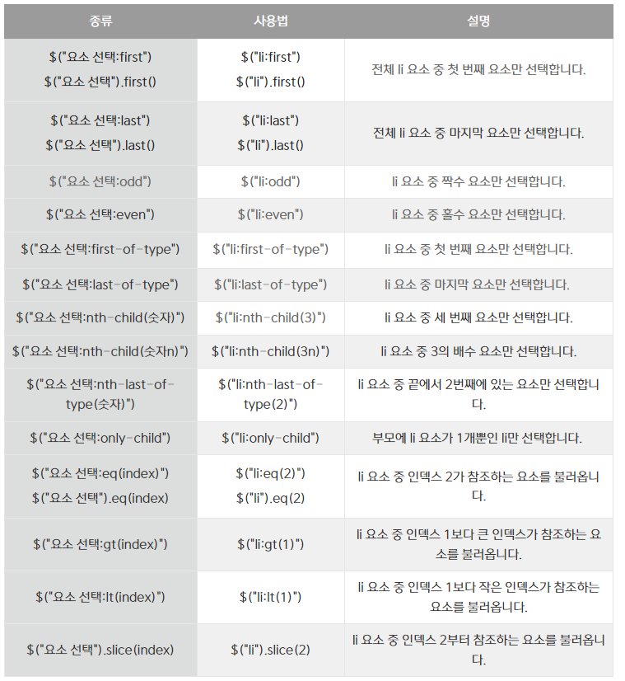

Each(),map(),grep()함수사용

$(function () {

            $("#ultag li:lt(2)").css("color", "blue");

            var obj = [{ "area": "서울" }, { "area": "부산" }, { "area": "전주" }]

            $(obj).each(function (i, o) {//배열 obj의 인덱스만큼 해당 객체를 가져와 출력해준다

                console.log("인덱스" + i, o);

            });

            var obj1 = "";

            var obj2 = "";

            var obj3 = "";

            $.each($("#menu1").children(), function (i, o) {//li에있는 값 가져오기

                if (i == 0) {

                    obj1 += $(this).text();

                } else if (i == 1) {

                    obj2 += $(this).text();

                } else if (i == 2) {

                    obj3 += $(this).text();

                }

            });

            console.log(obj1);

            console.log(obj2);

            console.log(obj3);

            $.each($("#menu2").children(), function (i) { //id가 menu2인 태그의 자식들을 가져와 해당인덱스의 객체 $(this)를 text()로 변환하여 출력해준다

                console.log(i + ":", $(this).text());

            });

            var arr1 = [{ "area": "서울", "name": "무대리" }, { "area": "부산", "name": "홍과장" }, { "area": "대전", "name": "박사장" }, { "area": "서울", "name": "빅마마" }];

            var arr2 = $.map(arr1, function (a, b) {//안에있는값객체는 a로비교 b는 인덱스번호

                console.log(a);

                if (a.area == "서울") {

                    if (a.name == "빅마마") { return a;}//리턴값을 a로할경우 해당 배열값인 객체가 저장되고 b로할경우 index가 반환된다

                }

            })

            console.log(arr2);

            var arr3 =$.grep(arr1, function(a,b){

                if(a.area=="서울"){

                    return true;//ture로해주어야 해당객체가 입력된다

                }else{

                    return false;

                }

            })

            console.log(arr3);

            console.log($.isArray(arr3));

            console.log($.isArray(arr1));

        });

속성탐색선택자

1. $(“요소 선택[속성]”) 선택한요소중 해당 속성값을 가지고있는 요소만 선택

2. $(“요소 선택[속성^=값]”) 선택한 요소중 명시한 값으로 시작하는 요소만 선택

3. $(“요소 선택[속성$=값]”) 선택한 요소중 명시한 값으로 끝나는 요소만 선택

4. $(“요소 선택[속성*=값]”) 선택한 요소중 명시한 값이 포함하는 요소만 선택

5. $(“:type 속성값”) imput 요소 중 type속성값이 일치하는 요소만 선택

속성 상태에 따른 탐색 선택자

1. $(“요소 선택[visible | hidden]”) 선택한 요소 중 숨겨진 상태 또는 보이는 상태의 요소만 선택

2. $(“:selected”) 선택상자 중 현재 selected된 옵션만 선택

3. $(“:checked”) checkbow 또는 radio버튼 요소중 체크된 요소만 선택

콘텐츠 탐색 선택자

1. $(“요소 선택:contains(텍스트)”) : 선택한 요소중 내용이 텍스트인 것만 선택

2. $(“요소 선택“).contents() :선택한 요소의 하위요소중 가장가까운 하위요소를 선택

3. $(“요소 선택:has(‘요소명’)”) / $(“요소 선택”).has(“요소명”) 선택한 요소중 요소명을 포함하는 요소만을 선택

4. $(“요소 선택:not(:제외요소명)”) / $(“요소 선택”).not(“:요소명”) 선택한 요소중 요소명이 아닌 것을 선택

5. end() : 필터링이 실행되기 이전의 요소를 선택

6. $(“요소 선택”).find(“하위요소중 필터링할 요소 선택”) : 선택한 요소의 하위요소중 필터링한 요소만 선택

7. $(“요소 선택”).filter(“선택한 요소 중 필터링할 요소 선택”)

#객체조작 p217~242

속성조작 메소드

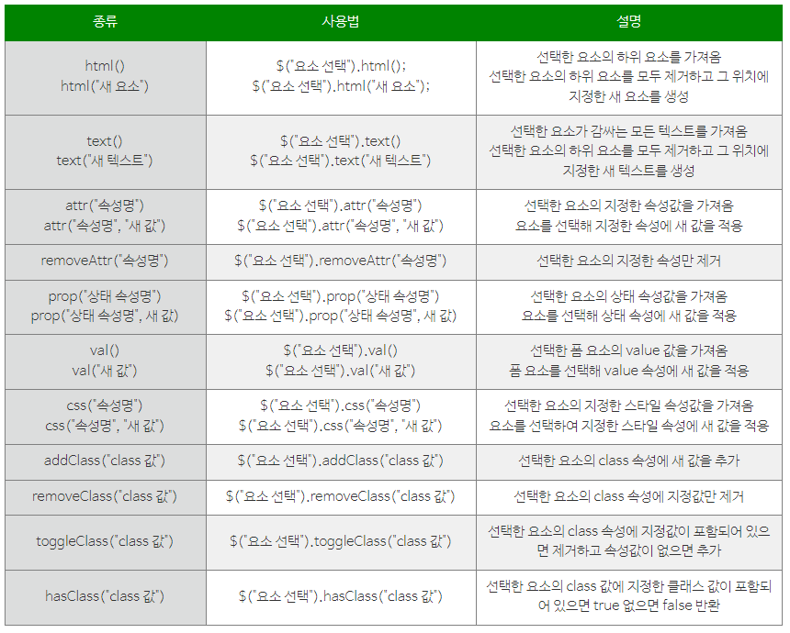

수치조작메소드

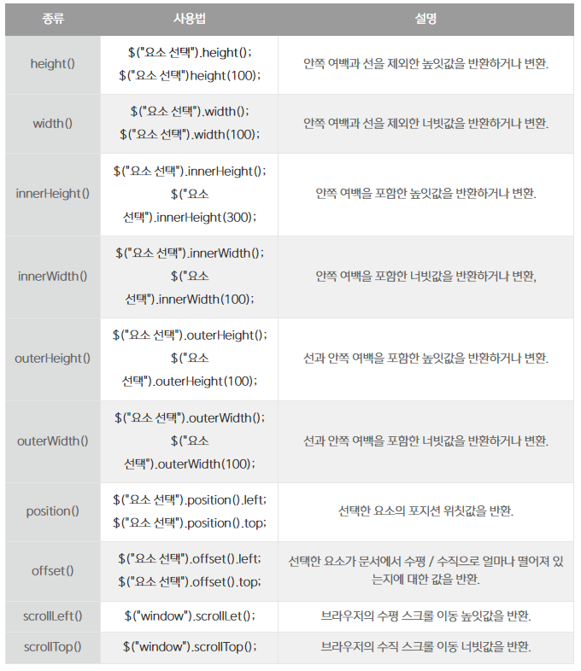

객체 편집메소드

